**Readobrite**

**Perpustakaan Online**



**KATA PENGANTAR**

Sangat senang dapat mengenalkan kepada Anda produk perpustakaan online kami. Dalam era digital ini, akses cepat dan mudah terhadap pengetahuan adalah kunci untuk pengembangan diri dan pembelajaran yang berkesinambungan. Melalui platform perpustakaan online kami, kami berkomitmen untuk menyediakan koleksi buku digital yang kaya dan bervariasi, serta layanan yang intuitif untuk memastikan pengalaman membaca yang memuaskan dan bermanfaat. Terima kasih atas minat dan dukungan Anda, semoga produk perpustakaan online kami dapat menjadi mitra setia dalam perjalanan literasi dan pengetahuan Anda.

**LATAR BELAKANG**

perpustakaan online adalah respons terhadap perubahan cepat dalam cara orang mengakses dan memperoleh pengetahuan. Dengan kemajuan teknologi, kini lebih banyak orang yang mencari informasi secara daring, termasuk dalam bentuk buku dan materi bacaan. Sementara perpustakaan tradisional tetap penting, perpustakaan online menyajikan solusi modern untuk memenuhi kebutuhan literasi masyarakat yang terus berkembang. Dengan menyediakan akses ke koleksi buku digital yang luas, perpustakaan online memungkinkan pembaca untuk menjelajahi berbagai topik, memperdalam pengetahuan, dan memperluas wawasan tanpa terbatas oleh batasan fisik lokasi. Oleh karena itu, pengenalan produk perpustakaan online merupakan langkah progresif untuk memastikan bahwa pengetahuan dan literasi dapat diakses oleh siapa saja, di mana saja, dan kapan saja, menciptakan masyarakat yang lebih terdidik dan terhubung.

**PEMBAHASAN**

**1.Login**

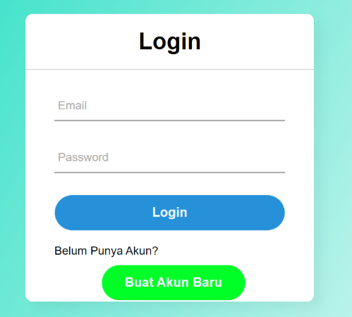 kami membuat form login yang simple

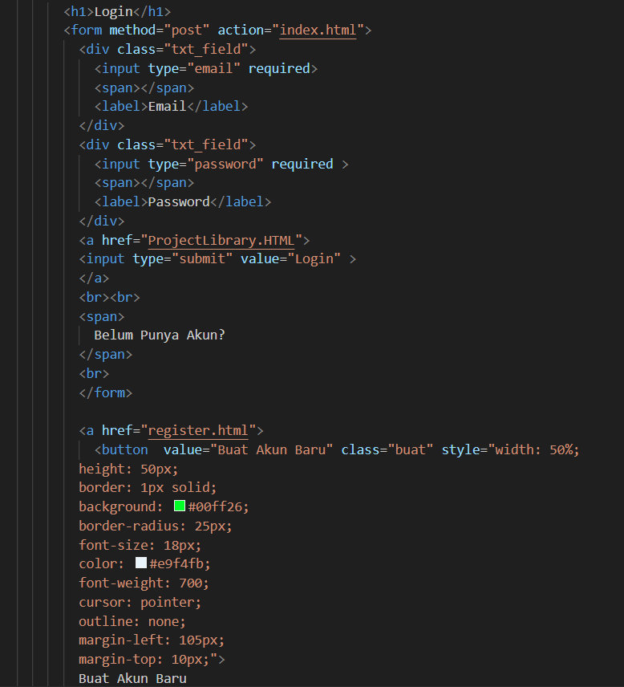

Seperti form pada umumnya kami menggunakan tag form dengan method post yang mengarahkan ke home website kami. Kami menggunakan tag label supaya rapih, dan menggunakan tag input untuk meminta pengguna memasukkan data + atribut required menandakan bahwa input ini harus di isi

Kami juga menambahkan css untuk styling.

Berikut adalah codingannya

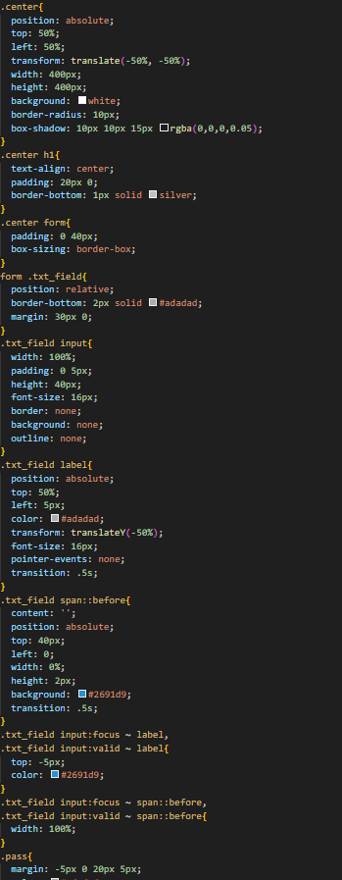

**2.Home Website**

-Navbar

Berikut contoh codingannya dan hasilnya

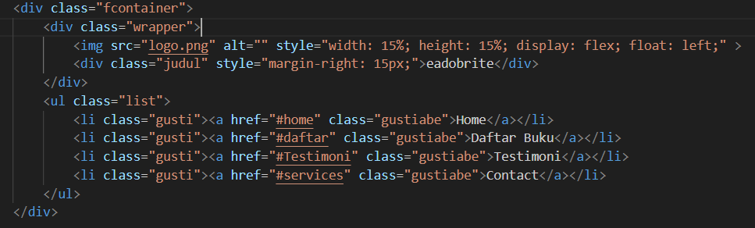

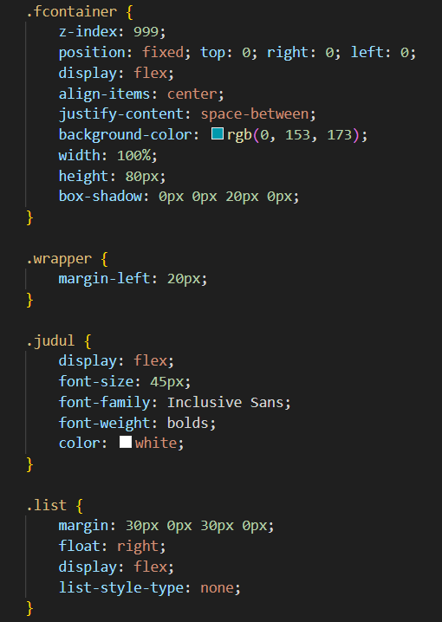



-Home

Di home kami hanya menambahkan image yang sudah kami edit

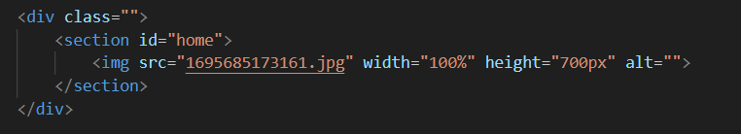

Ini hasilnya

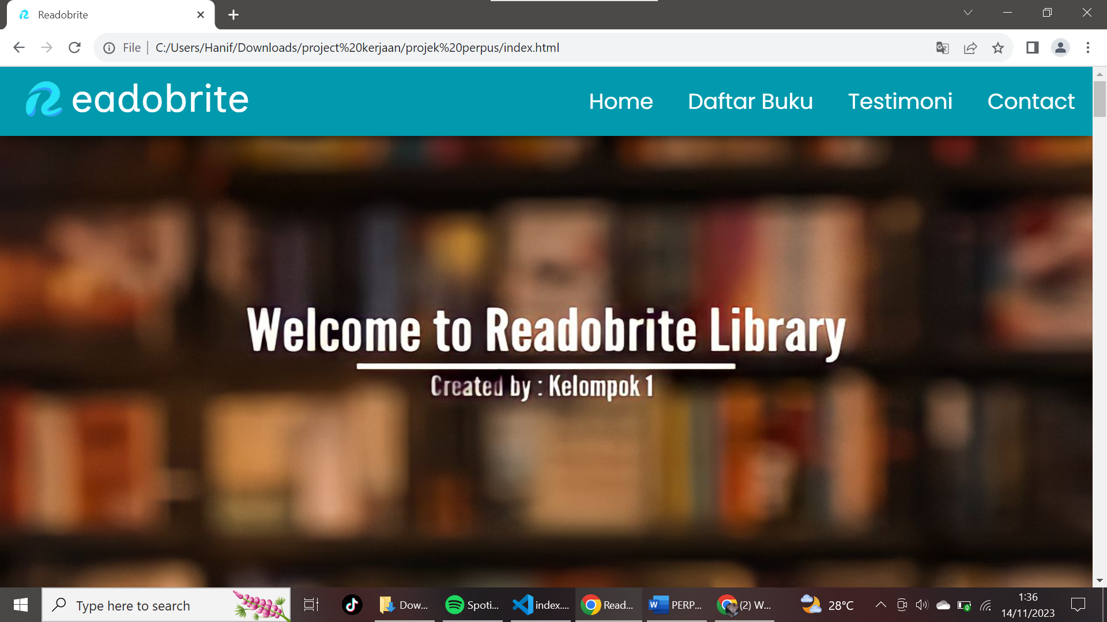

-Daftar Buku

Di daftar buku kami hanya menggunakan list yang bertujuan untuk lebih rapih dan enak di lihat dan sedikit css dan a href yang mengarah ke beli/pinjam

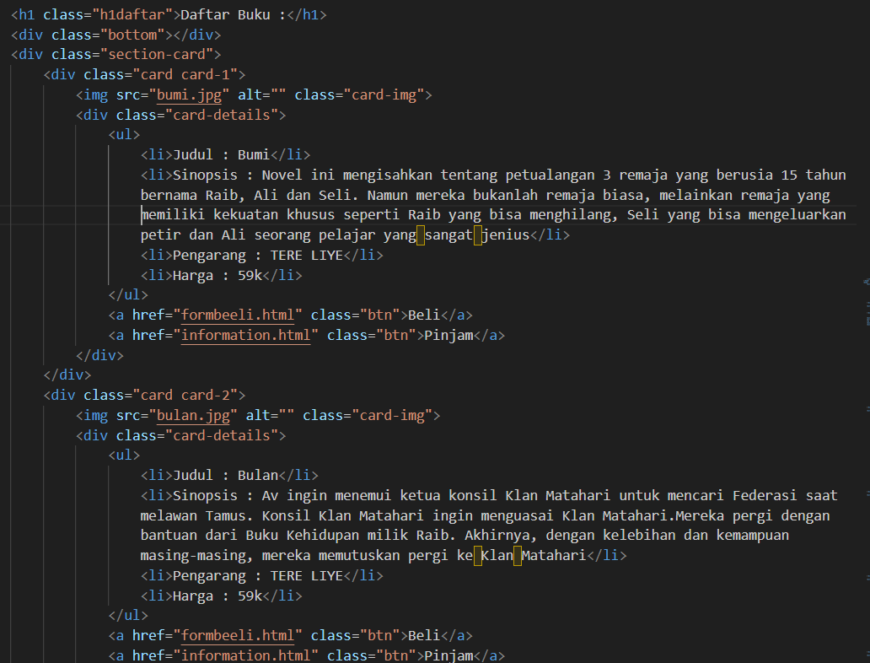

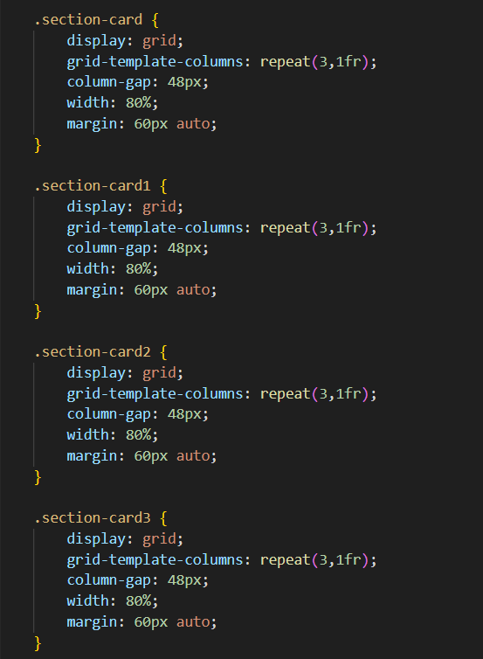

Hasilnya:

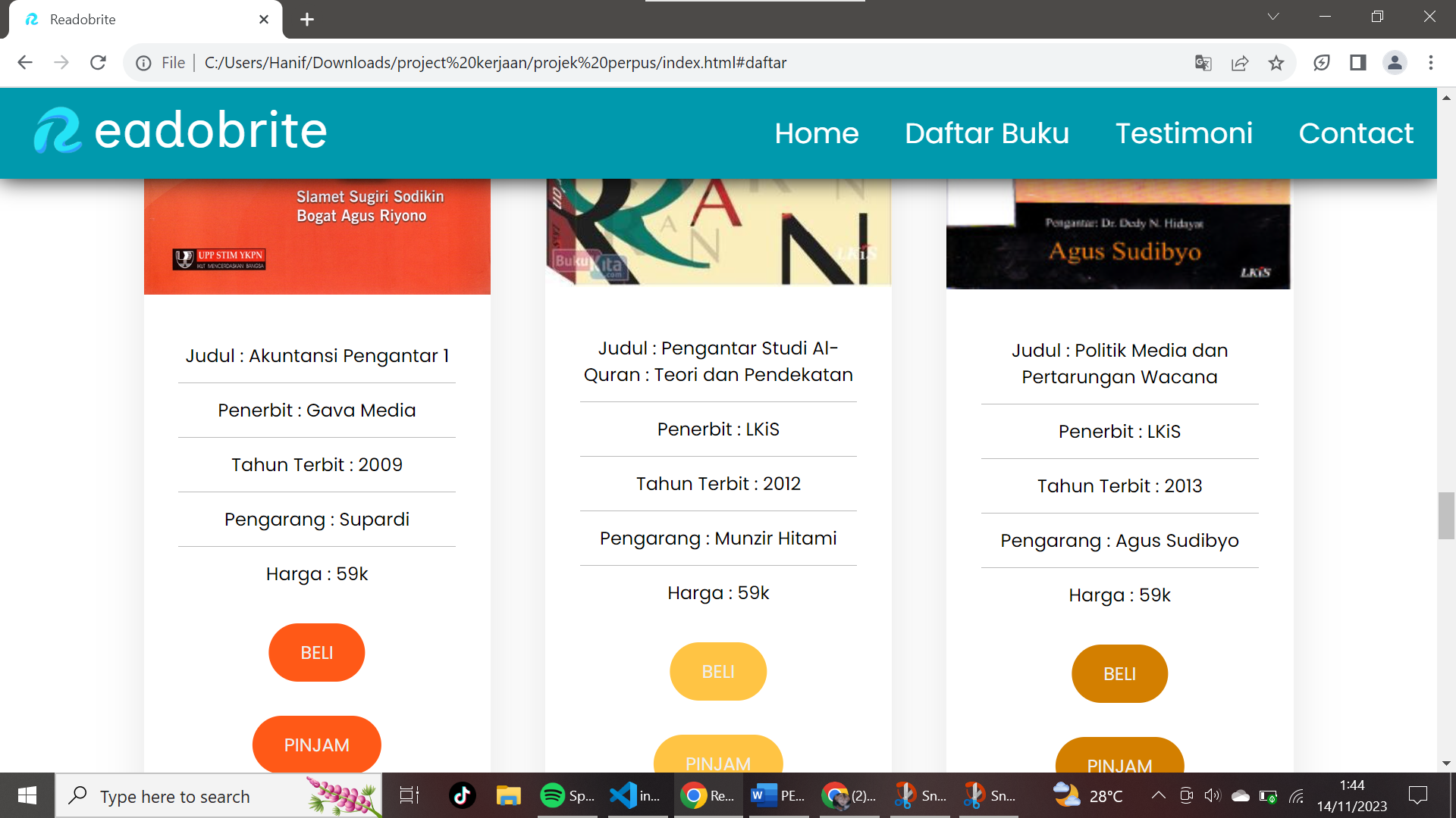

-Testimoni

Di testimoni kami hanya menggunakan list dan image yang kalau di pencet akan diarahkan ke video testimoni

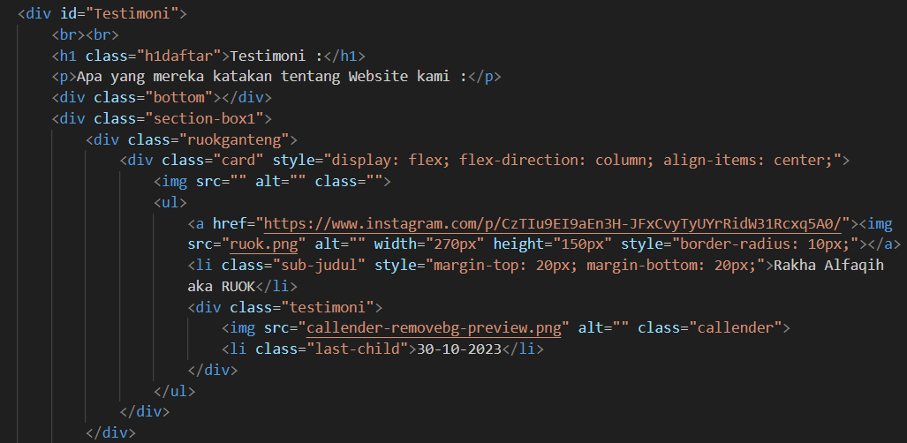

Dan kami juga menambahkan css

Berikut codingan cssnya:

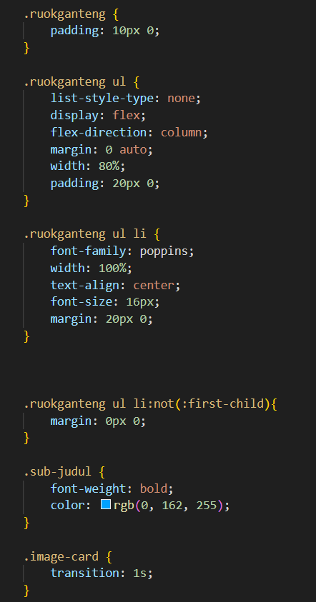 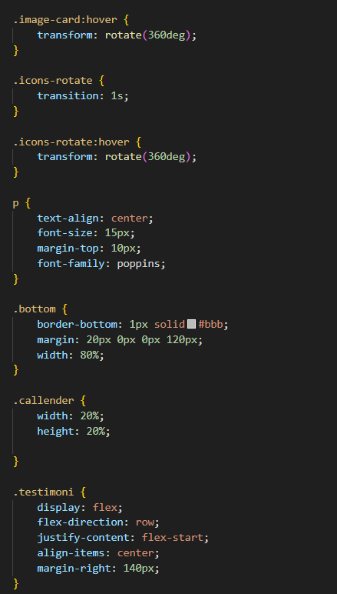

Ini hasilnya:

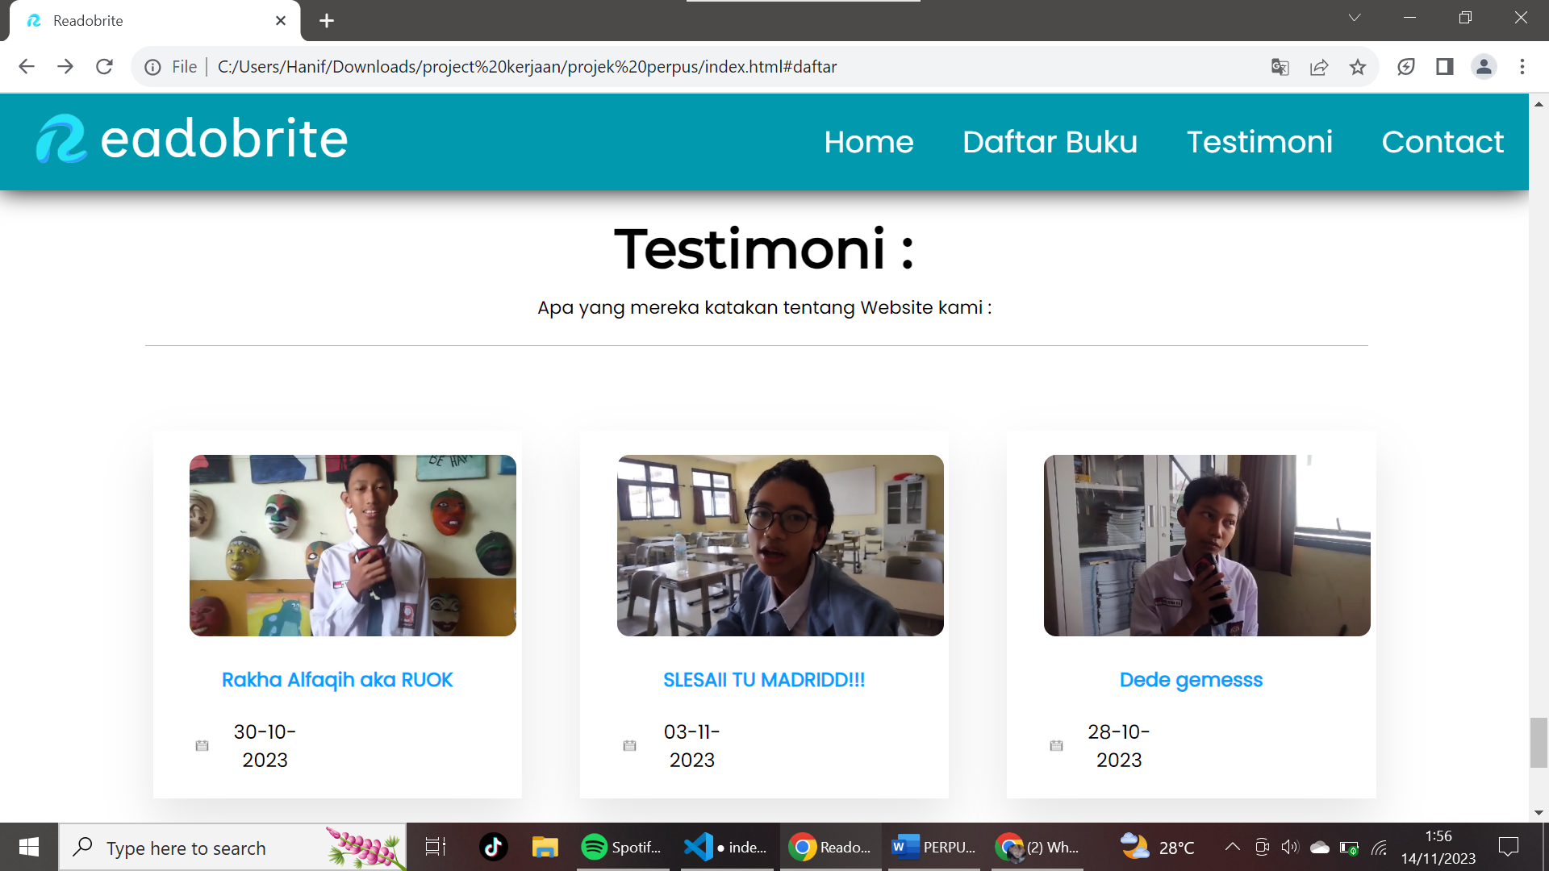

-Footer

Di footer kami ada paymen method,contact kami, dan terms of service

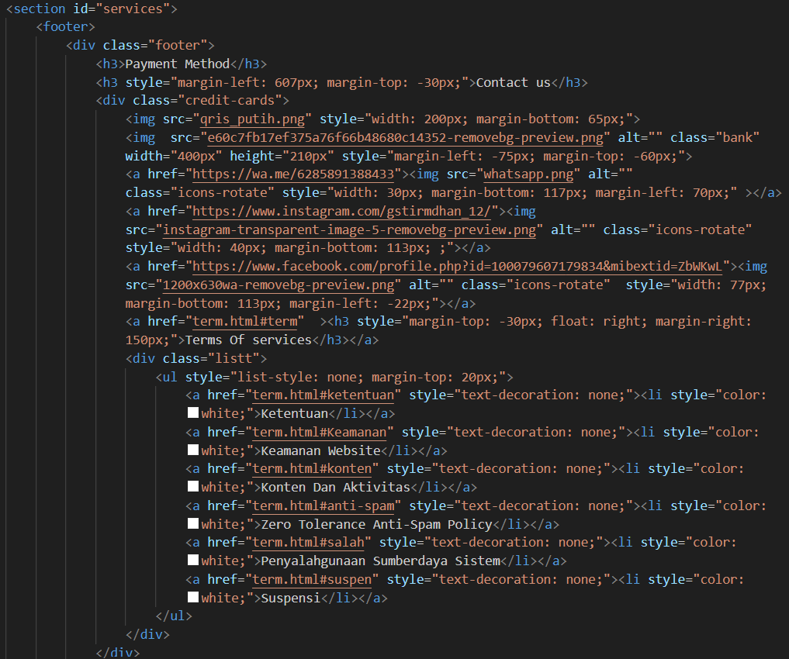

Dan diberi sedikit css

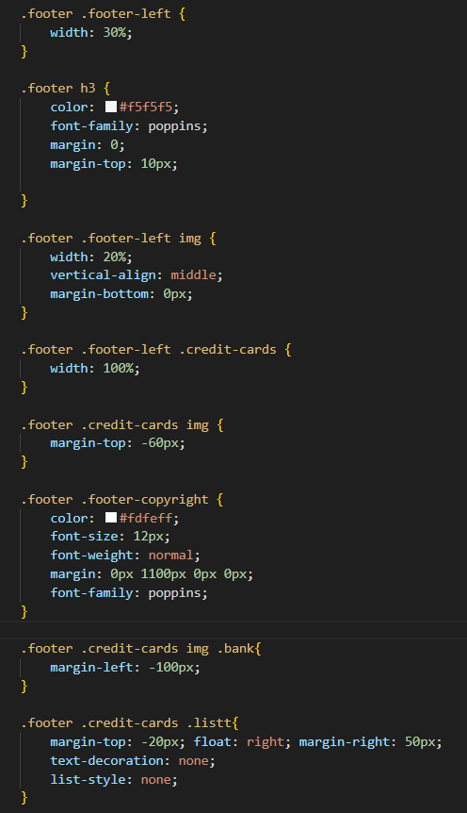

Ini Hasilnya:

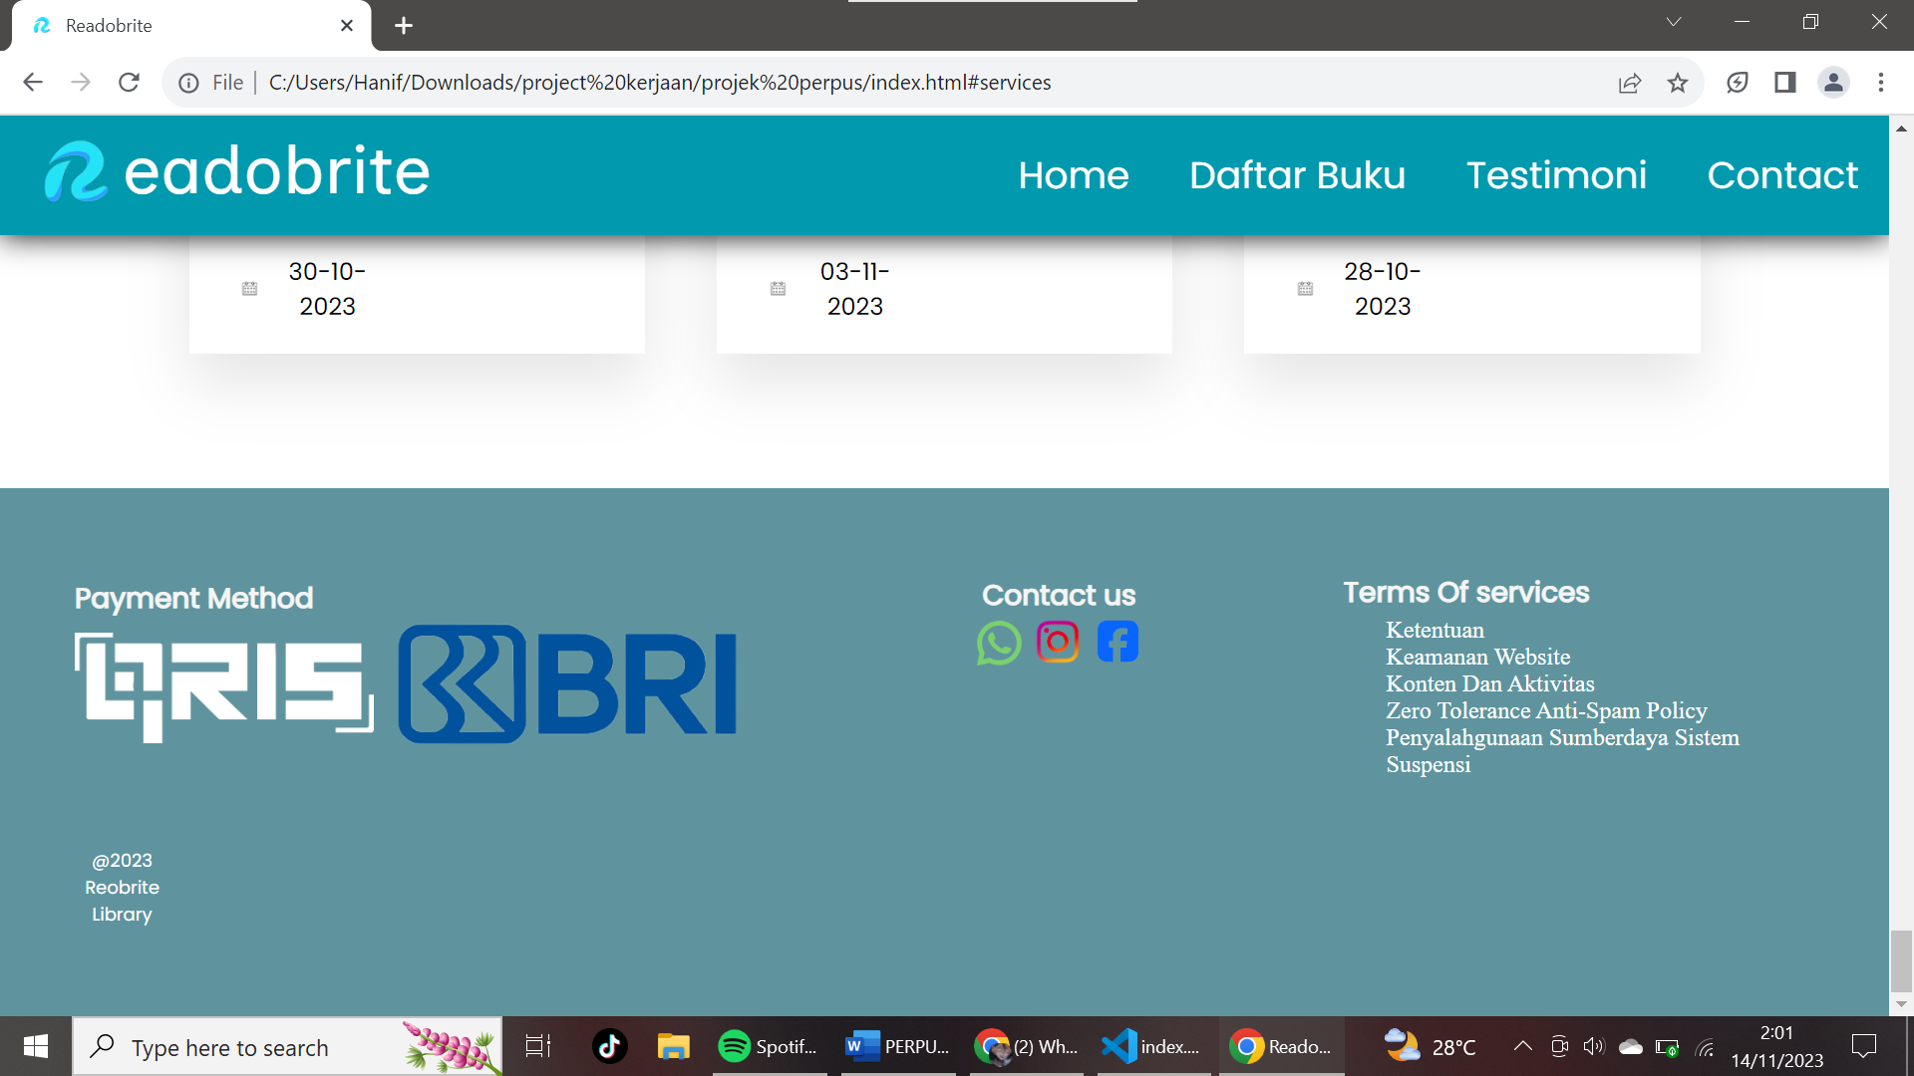

3.Form Pembelian

Sama aja seperti form pada umumnya tapi disini kami menambahkan sedikit java script untuk menampilkan pop up

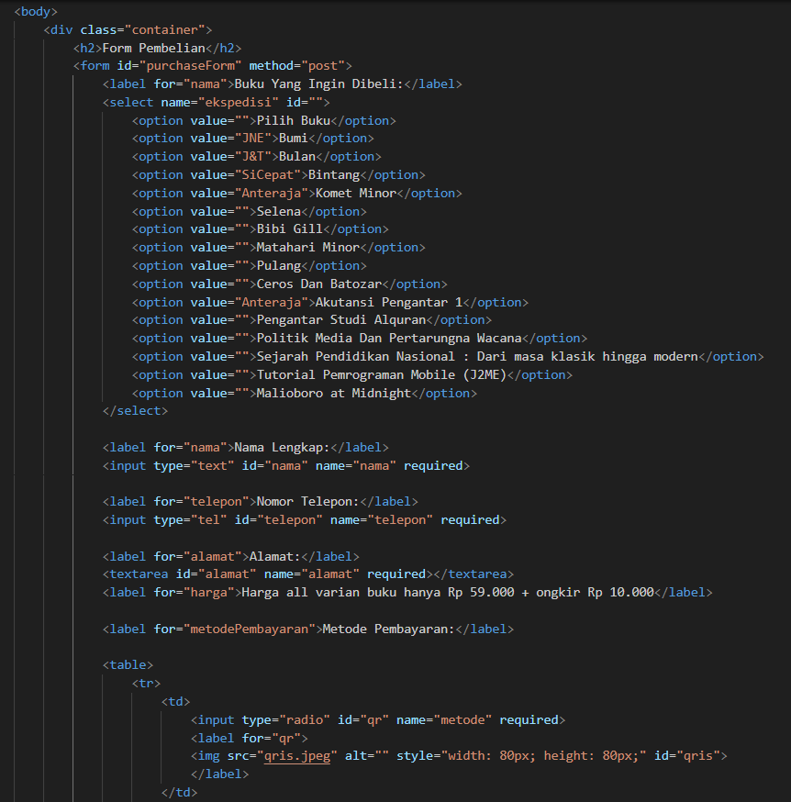

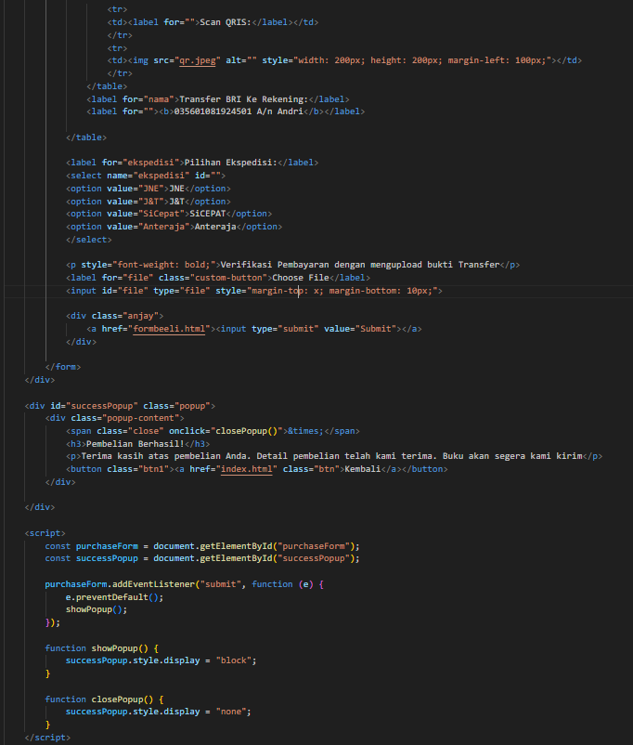

Berikut ini cssnya:

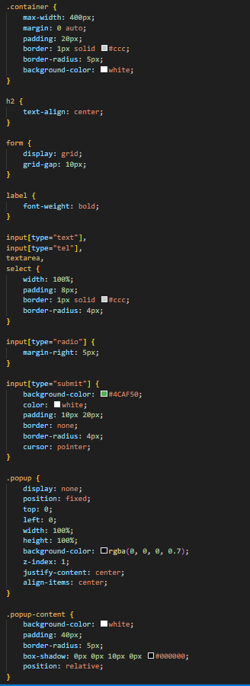 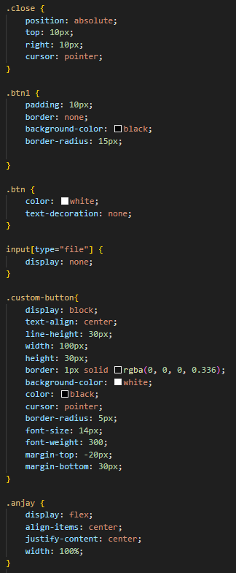

Ini dia hasilnya:

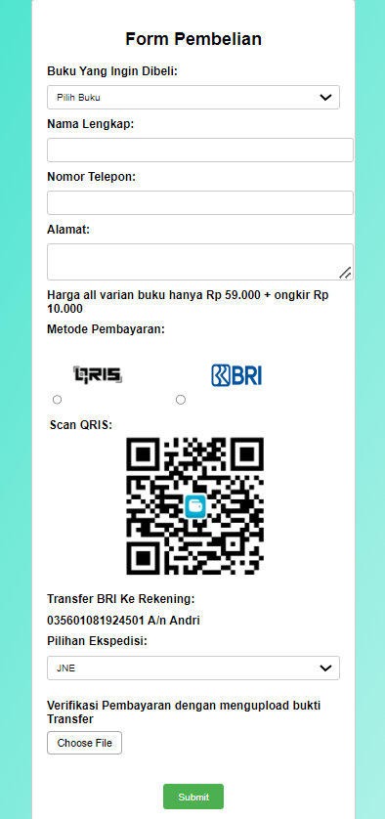

3.Form peminjaman

Form ini sama saja dengan form pembelian yang membedakannya hanya teks nya saja

Sebelum masuk ke form peminjaman user/pengguna akan di tampilkan aturan dalam peminjaman

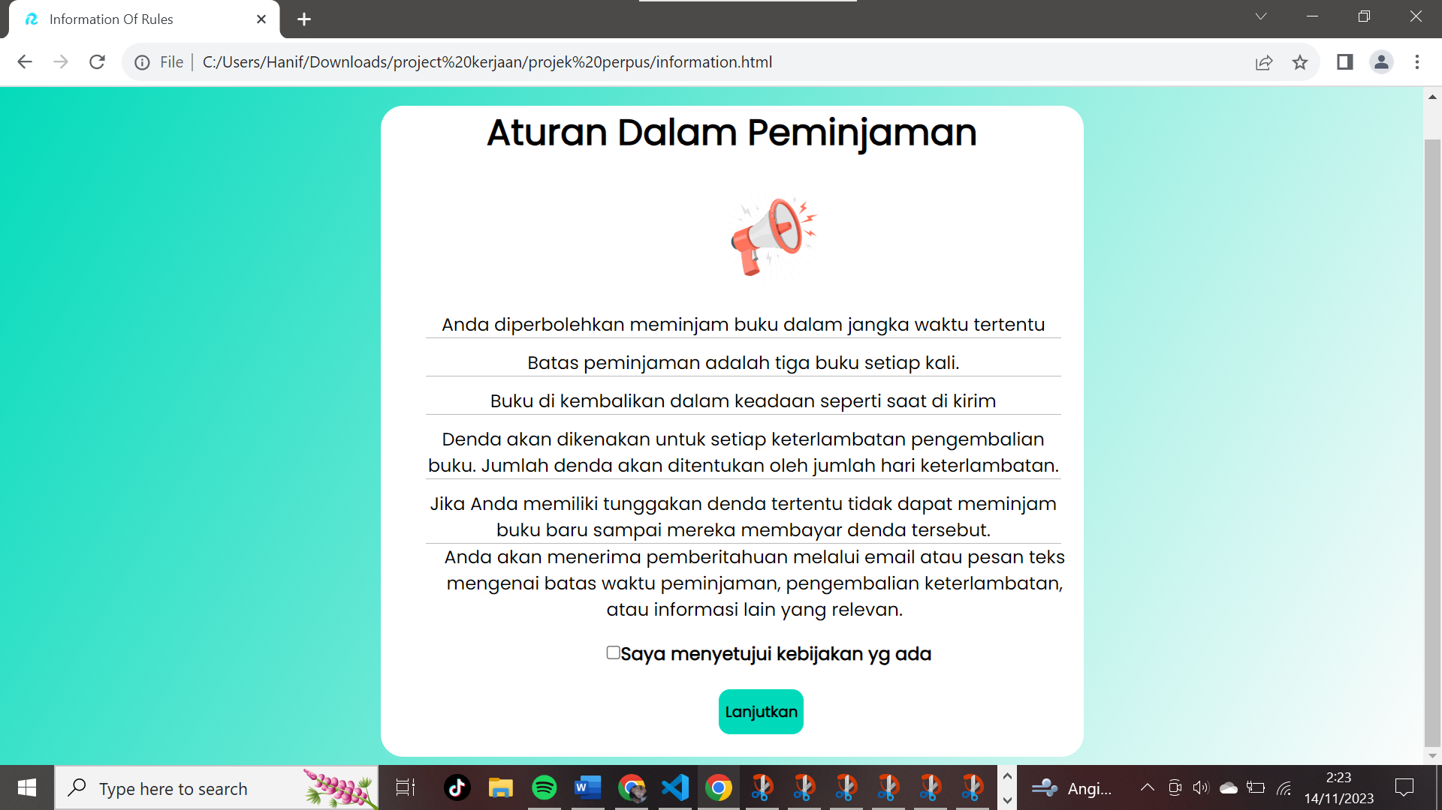

Berikut adalah codingannya

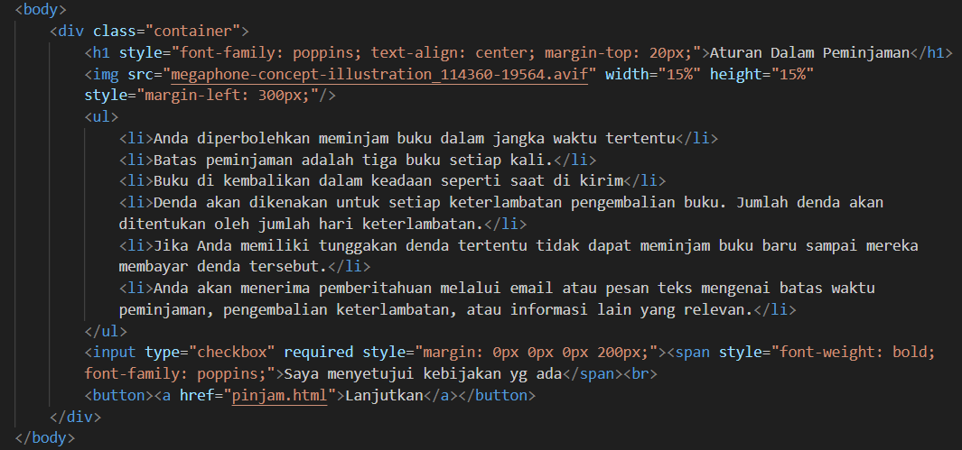

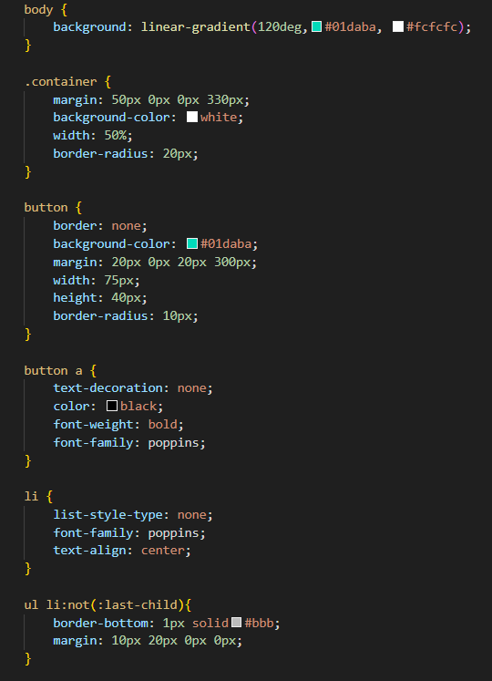

Setelah user menyutujui aturan, user akan dialihkan ke form peminjaman

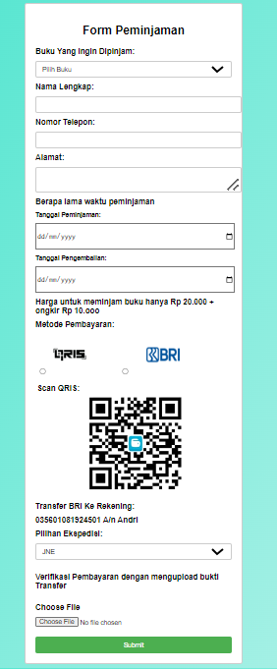

Berikut adalah codingannya

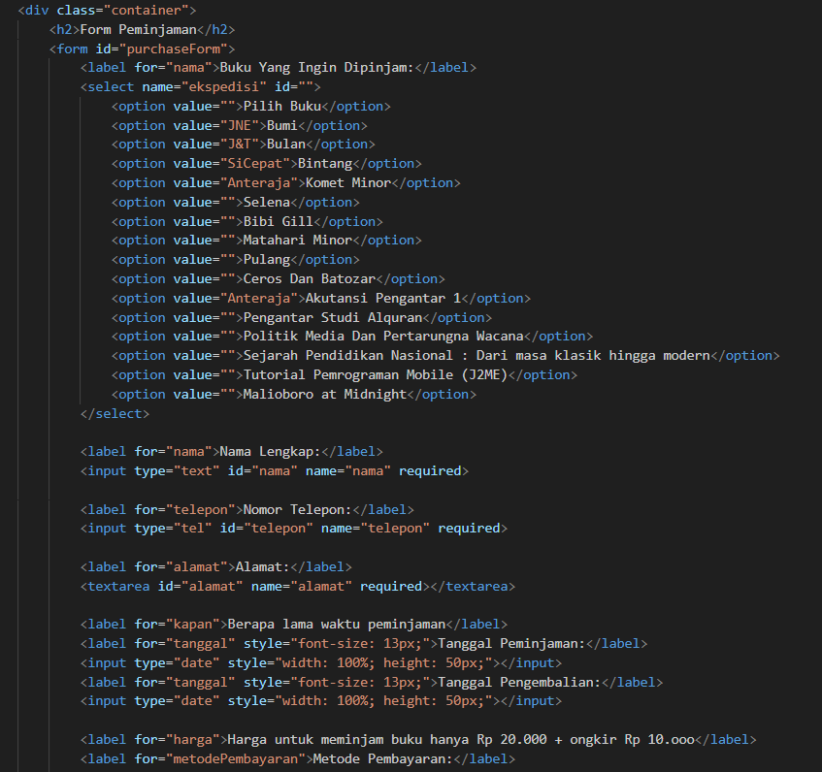

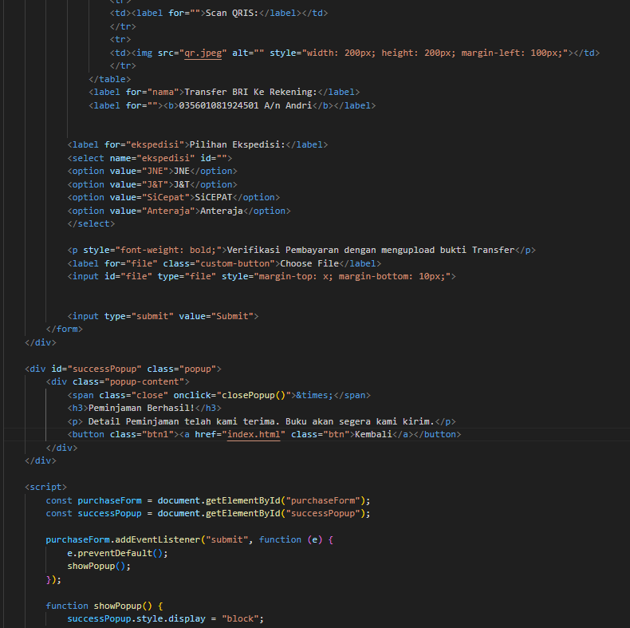

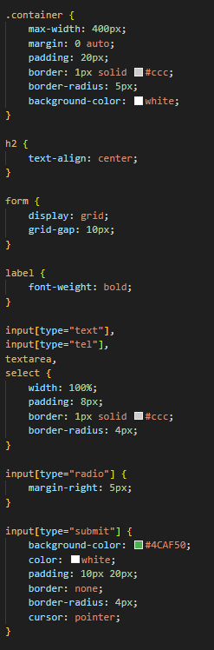 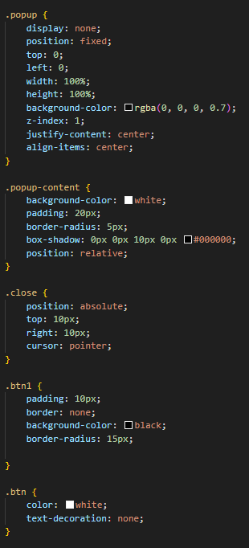

**Cara Memakai Website Readobrite**

1.User harus login,jika belum punya akun user akan diminta untuk register

2.user bisa melihat-lihat buku di daftar buku

3.jika user ingin membeli/meminjam buku,user harus mengklik button beli/pinjam

4.setelah user mengklik button. User akan di arahkan ke form pembelian/peminjaman

5.user akan diminta untuk mengisi form tersebut

6.jika sudah mengisi. User akan diminta untuk melakukan pembayaran

7.jika sudah melakukan pembayaran user akan di minta bukti pembayaran

8.setelah user mengirim bukti pembayaran, kami akan mengkonfirmasi apakah pembayaran tersebut masuk

9.jika sudah masuk, kami akan segera mengirim buku yang diminta user

**Cara memakai website Readobrite(flowchart)**

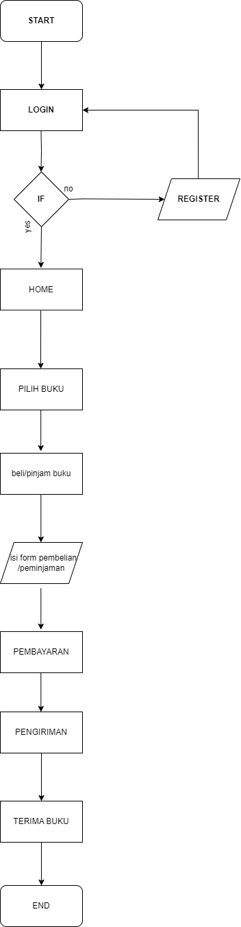

**Pertanyaan-pertanyaan dari customer**

1. **dengan harga yang begitu murah bagaimana dengan kondisi lisensi dari buku tersebut apakah asli atau tidak?**
2. **bukunya aga terlalu dikit apakah akan ditambahkan lagi?**
3. **apakah ada kode untuk diskon/promo?**
4. **bagaimana jaminan apabilaa buku tersebut rusak dalam pengiriman?**
5. **bagaimana cara pengembalian buku dan syarat?**
6. **Tentunya semua buku yang kami tawarkan dalam website ini, sudah terjamin lisensi keasliannya, jadi jangan khawatir buku ini ori atau bajakan**
7. **Pasti kami kedepannya akan menambahkan berbagai macam koleksi buku lagi, baik buku pengetahuan maupun sekedar buku bacaan**
8. **Tidak, tetapi kami ada kode referral untuk setiap pengguna baru**
9. **Kami akan mengganti sepenuhnya kerugian yang dialami oleh customer, dan akan memastikan untuk lebih memperhatikan keamanan dalam packing kedepannya.**
10. **Kami akan menghubungi customer untuk mengkonfirmasi pengembalian, kemudian dari pihak customer akan mengembalikan buku ke kami menggunakan jasa pengiriman, seperti GOSEND dan lain sebagainya**